Cardenal Osoro, a los mercedarios y mercedarias: «Sed revolucionarios y liberad dando vuestra vida»

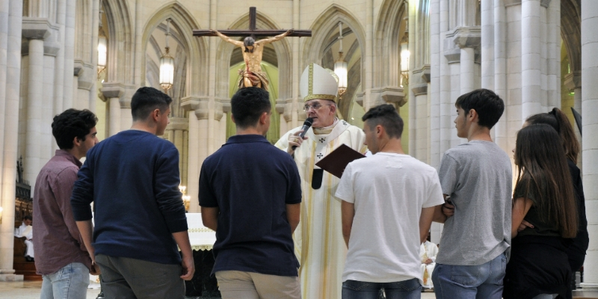
Este viernes, 27 de abril, más de 1.000 alumnos de colegios mercedarios de la archidiócesis se han congregado en la catedral de Santa María la Real de la Almudena para celebrar, de la mano de su pastor, el cardenal Carlos Osoro, una Misa de acción de gracias por el VIII centenario de la fundación de la Orden de la Merced.
«Sed revolucionarios, como quienes hicieron La Merced». A la luz de esta promesa del fundador de la orden, el arzobispo de Madrid ha predicado su homilía desde el altar, acompañado de siete estudiantes mercedarios. «La gran riqueza del ser humano está en asumir una manera de vivir y de estar en el mundo, junto a los hombres, mirándolos a los demás de frente y dándolos la mano», ha subrayado, después de preguntarles a Hugo, a Aitana, a Álvaro, a Raquel, a Víctor o a Carlos por su experiencia concreta cuando viven con Cristo en su corazón.
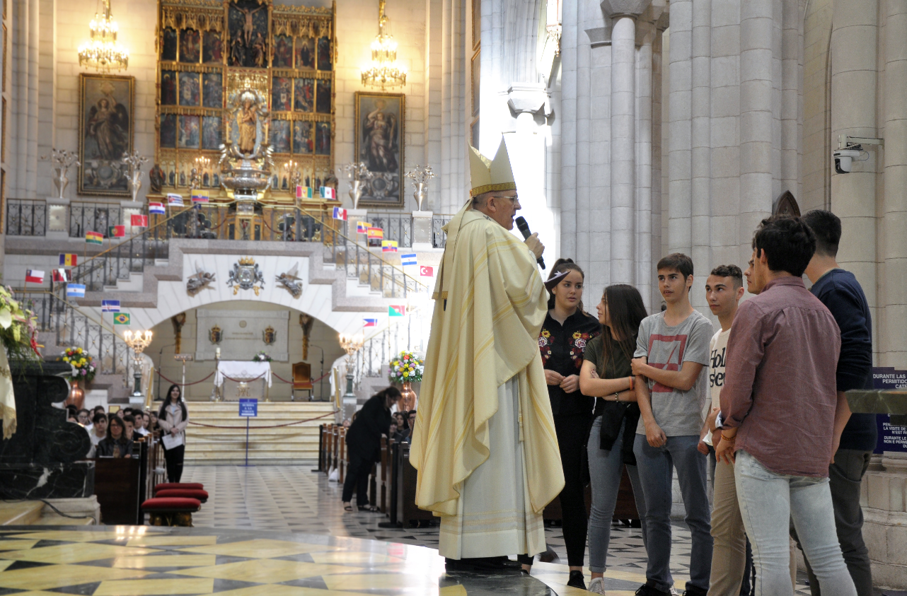
Jesús: la gran riqueza
Cristo «no es una idea», ha subrayado el prelado. «Es una persona que entra en tu vida, cambia tu corazón y te da libertad». Por ello, en ese deseo de ser libres, ha reconocido que «toda la familia mercedaria se reúne aquí porque quiere, de verdad, entregar la libertad y liberar a los hombres». Sin embargo, ha reconocido, poniendo su mirada en lo alto de la Cruz que preside la catedral, «es una tarea que por nosotros mismos no podemos hacer».
Abrazando esa necesidad de que el Señor «lo recuerde permanentemente», el cardenal ha animado a los mercedarios a olvidarse de ellos mismos porque, al final, «conocer a Cristo es la gran ganancia, la gran riqueza». Así, «olvidaos de vosotros mismos dejando que Jesús entre en vuestra vida», ya que, a pesar de la dificultad que imprime esta tarea, «Él nos impulsa para conseguirlo».
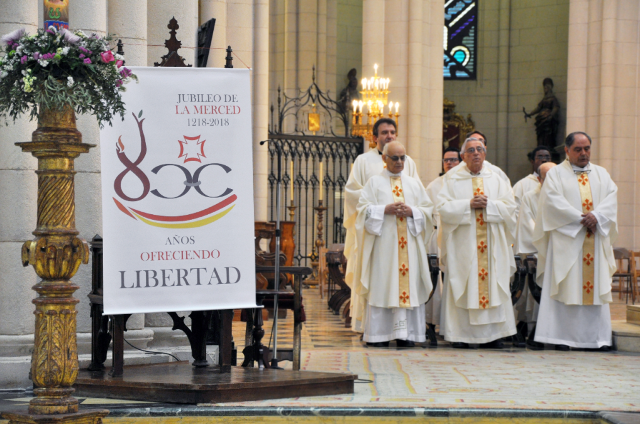
«La Cruz es la muestra más clara de lo que es de verdad amar»
En ese momento, con toda la asamblea pendiente de cada una de sus palabras, ha lanzado una pregunta: «¿De qué nos sirve enriquecernos de muchas cosas si nos encerramos en nosotros mismos y no liberamos?». Y mientras Hugo y Aitana afirmaban con la cabeza, ha reconocido que siendo egoístas «cargamos y esclavizamos a los demás».
Además, ayudado por los alumnos que le acompañaban en el altar, el arzobispo ha enumerado las esclavitud que inundan el mundo de hoy. «Sin embargo, lo importante es que el Señor nos dice: olvidaos de vosotros mismos, cargad con mi Cruz, que es mi amor». Porque la Cruz «es la muestra más clara de lo que es de verdad amar, hasta dar la vida por el otro». Y «si queréis definir lo que es el amor, no busquéis palabrejas; coged un crucifijo y decid: “Esto es amar, y esto solamente lo enseña Dios”».

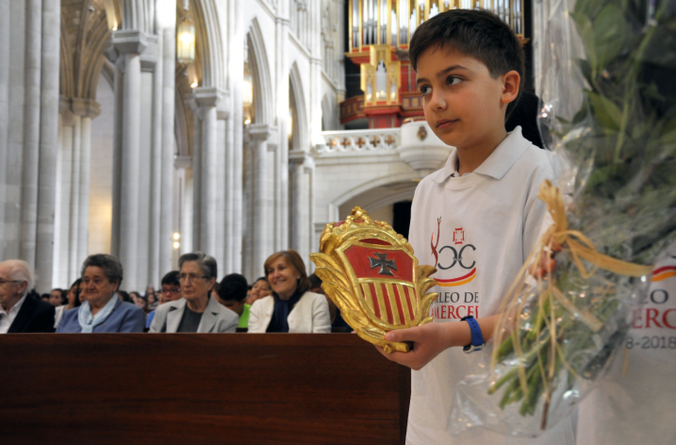
«¡Dejaos ganar por Cristo!»
Ceñidos a esta promesa de amar y seguir lo pasos de Jesús, el purpurado los ha alentado a dejarse ganar por Él: «¡Dejaos ganar por Cristo! Este es el mensaje que hoy nos da La Merced». Y «dejarse ganar por Cristo no es una idea, es una persona que se hace presente aquí, en un trozo de pan y de vino». Por tanto, «sed revolucionarios, como quienes hicieron La Merced: liberad, dad libertad», y hacedlo «comunicando la vida del Señor», que se lleva a cabo «cuando queremos, amamos y damos la vida por los demás».
Finalmente, contemplando la ofrenda que –en forma de banderas– le han dedicado a la Virgen, ha revelado que Ella «fue la que dijo a Dios ‘sí’ para hacer presente a la libertad verdadera, que es Cristo, el único que da libertad».
